## KIRJASTIILID

**Üleüldine:**

body {

color: #333;

font-family: "Jost";

font-weight: 400;

}

**Pealkirjade värv läbi lehe: #333**

**Font läbi lehe: Jost**

h1, h2, h3 {

color: #333;

font-family: "Jost"; // Pane teine, kui tahad pealkirjadele teist fonti kui tekst

}

h1 {

font-size: 24px;

line-height: 32px;

margin-bottom: 14px;

font-weight: 700; // Bold

}

h2 {

font-size: 18px;

line-height: 26px;

margin-bottom: 10px;

font-weight: 700;

}

h3 {

font-size: 14px;

line-height: 20px;

margin-bottom: 10px;

font-weight: 400;

}

p, ul, li {

font-size: 12px;

line-height: 120%;

margin-bottom: 8px;

}

**Lingid: (teine ja kolmas põhivärv)**

a {

color: #f76b6a;

}

a:hover {

color: #ea3735;

}

button, .button {

background-color: #f76b6a;

}

button:hover, .button:hover {

background-color: #ea3735;

}

## /// MARGINID JA PADDINGUD (ise teen ülevalt alla)

Demo näidis, mille põhjal: <https://elessi.nasatheme.com/elementor/>

Inspect Element brauseris ja otsida ülesse element, mille mõõte soovid vaadata (kui Live lehelt võtta neid)

### TOP BAR



#top-bar .left-text {

line-height: 36px;

height: 100%;

}

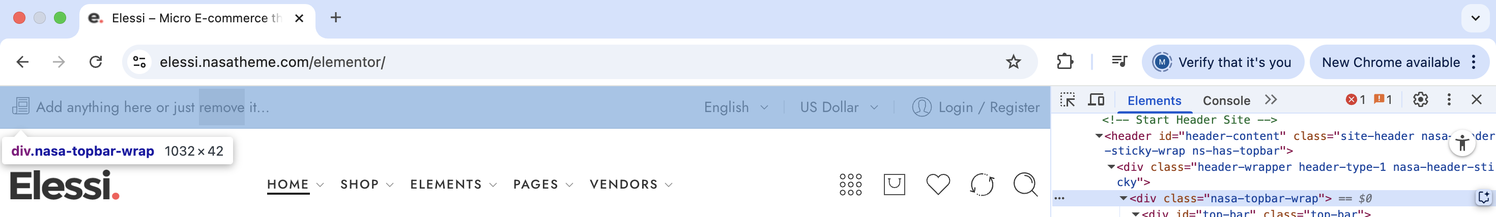

.nasa-topbar-wrap {

height: 40px;

}

### HEADER JA MENÜÜ

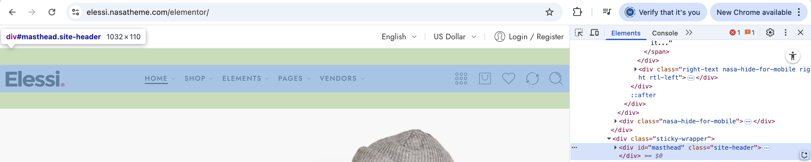

#masthead {

position: relative;

background-color: transparent;

padding: 30px 0;

}

### SLIDER

Slider’i visuaali jätan 1-1’le, tekstid ja pildid muudan/tõlgin ära.



### PILT + TOOTED BLOKK



.rida-x1 {

margin-top: 80px; // ülemine väline vahe

margin-bottom: 80px; // alumine väline vahe

}

### Parempoolne toodete blokk:

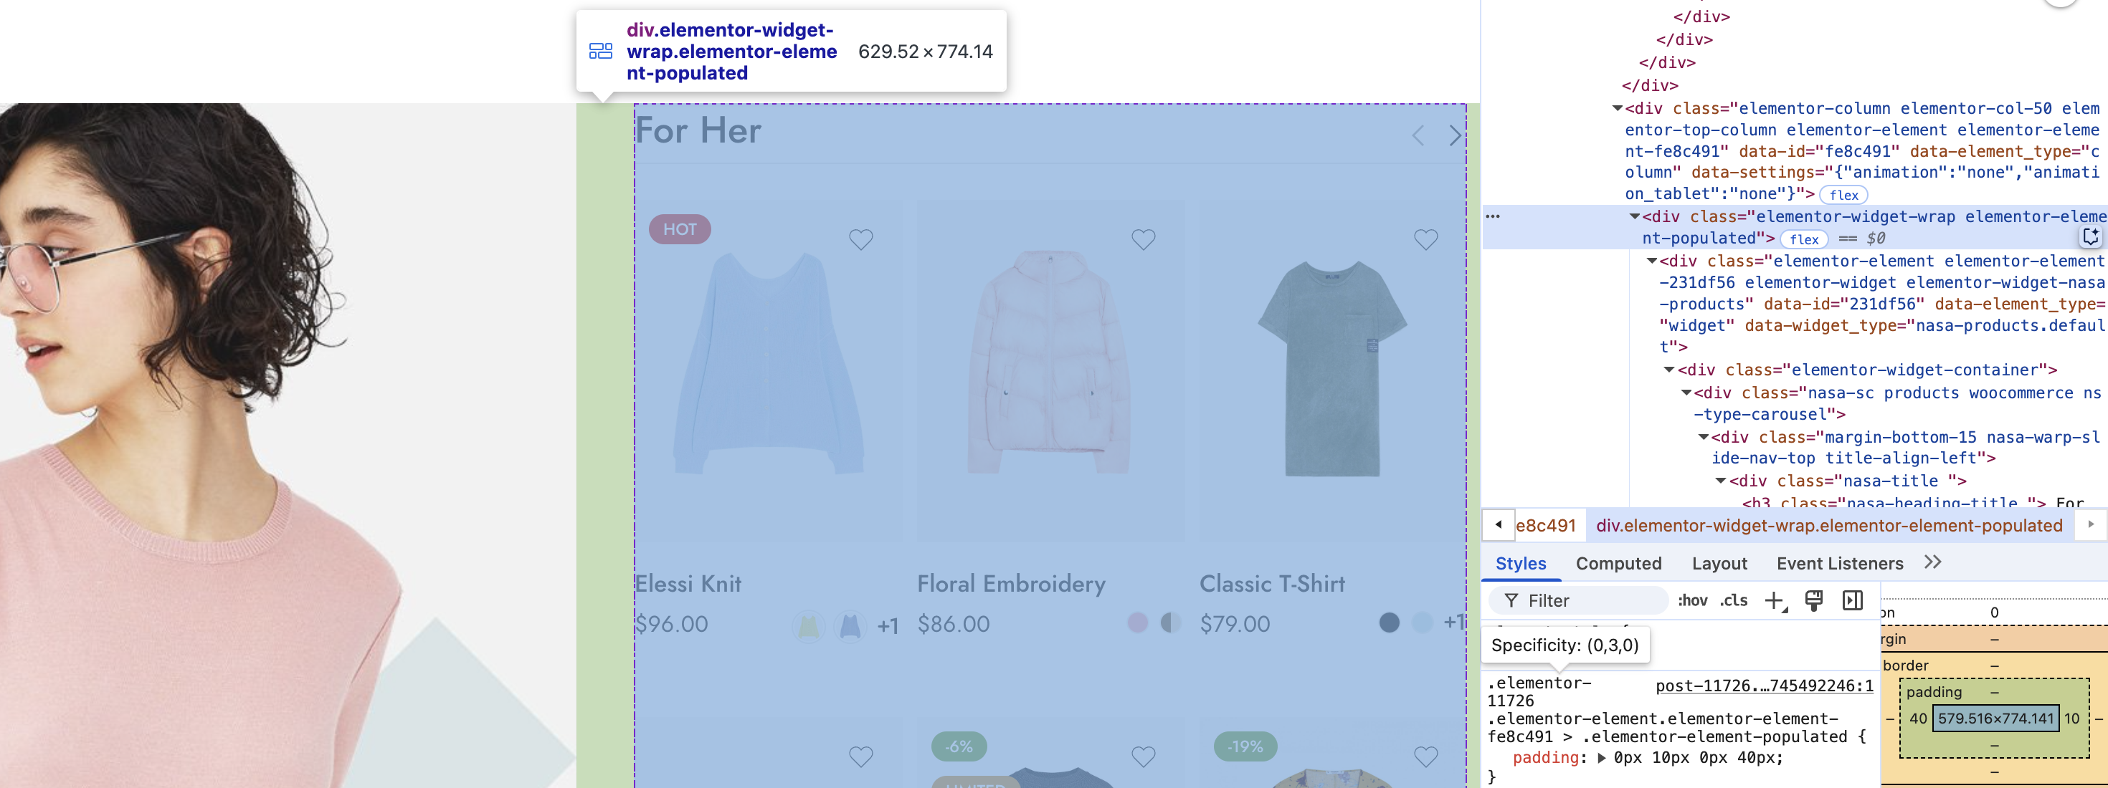

.tooted-eraldatud-pildist{

padding: 0px 10px 0px 40px;

}



.nasa-warp-slide-nav-top .nasa-title h3 {

line-height: 1; // Reakõrgus 1

font-size: 165%; // h3 „läbi lehe“ pealkirja stiili suurust suurendatud 165% võrra

}



.elementor hr.nasa-separator {

margin: 10px 0;

}

Üksiktoode eraldi: (laius Grid’st 1/3)



body .nasa-wrap-column .product-item:first-child {

margin-top: 15px; // Tootebloki ülemine välisvahe

margin-bottom: 35px; // Tootebloki alumine välisvahe

}

.ns-items-gap .product-item {

padding-left: 5px; // Tootebloki sisemine vahe vasakus äärest

padding-right: 5px; // Tootebloki sisemine vahe paremas äärest

}

Blokk lõppeb ära: (eelnevast antud talle ka rida-x1: { margin-bottom: 80px; } )

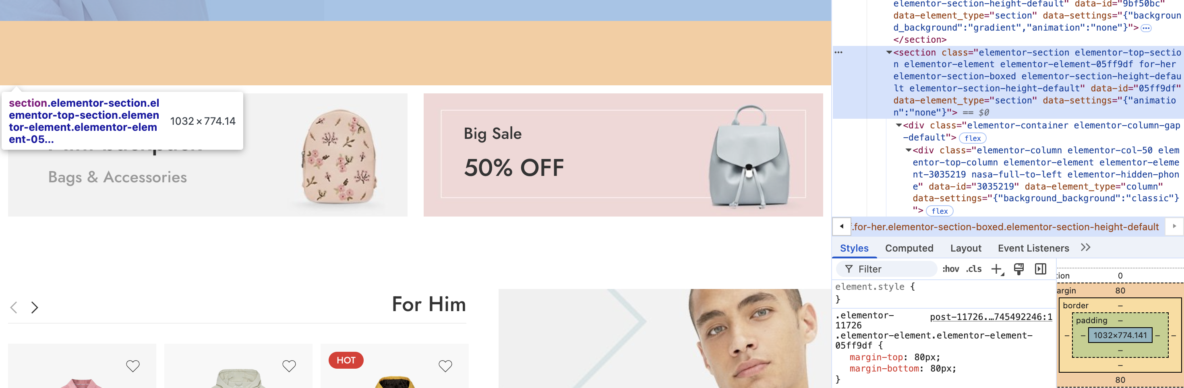

### 50% / 50% 2 reklaami blokk

Piltide kõrgus ei ole nii oluline, laius on 50% ja peavad olema ühekõrged. Tekstid muuta / tõlkida.

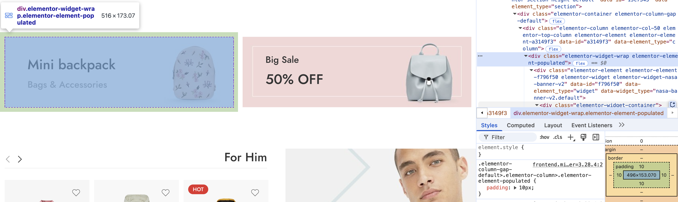

.pildid {

padding: 10px;

}

PS! Kui täpsustatud ei ole ja on ainult .pildid class, siis läheb 10px siseäärt kõigile piltidele läbi lehe (ehk on globaalne padding 10px kõigil piltidel, mis tegelikkuses ei ole hea). Sellepärast ka pilt kaasa, siis teada kuskohas peab olema 10px sisevahe.

## JÄRGMINE BLOKK TOOTEID

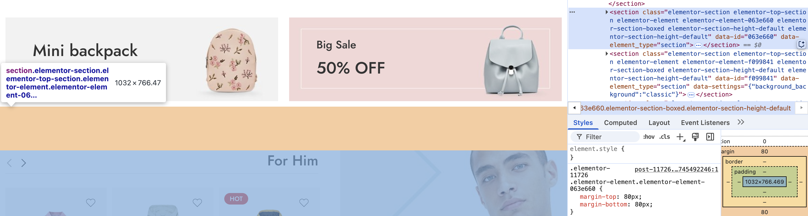

Elemendid täpselt samade vahedega nagu ülemises olid. Kaasaarvatud ülemine ja alumine margin: (aga muuta rea class rida-x2, sest muidu ei saa ehitada pööratud layout’ga)

.rida-x2 {

margin-top: 80px;

margin-bottom: 80px;

}

... kui muud elemendid on globaalsed selle asukoha jaoks (no 1/3 laiusega pilt + tervest reast nt 40% lai suur pilt), siis pole vaja muid täpsustada eraldi.

## Call to action (CTA) riba



.cta-row1 {

background-color: #F76B6A;

margin-bottom: 50px;

}

## TOODETE BLOKK

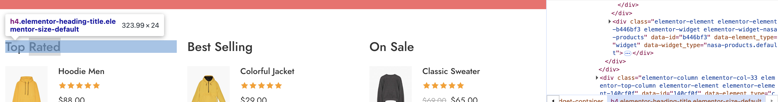

.elementor-heading-title h4 {

font-size: 24px;

color: #333333;

}

Laius tootel 1 / 3

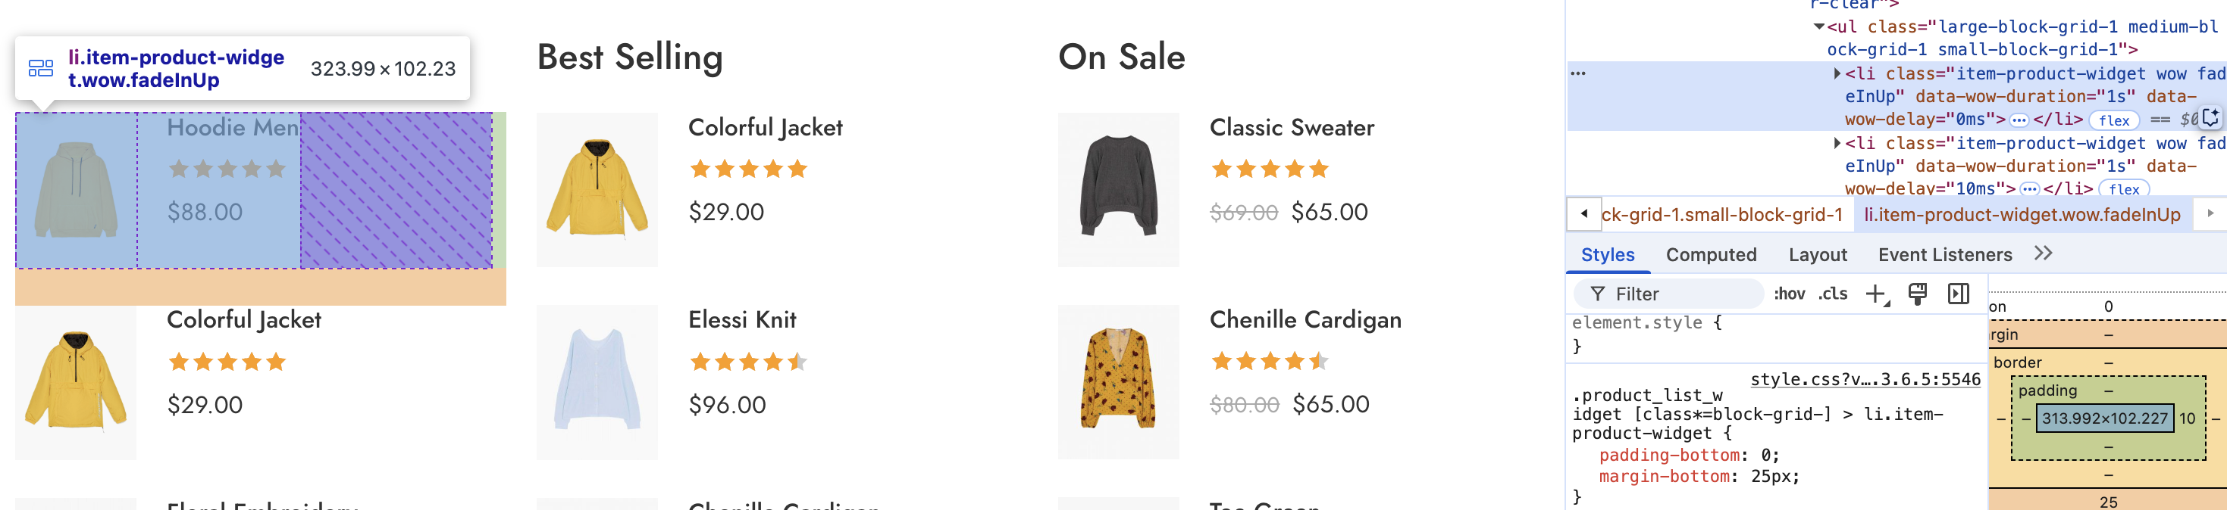

margin all 25px

Piltide laius 80px:

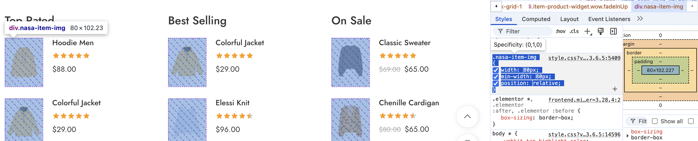

.nasa-item-img {

width: 80px;

min-width: 80px;

}

Teksti ja pildi vahe 20px: (class .margin-left-20)

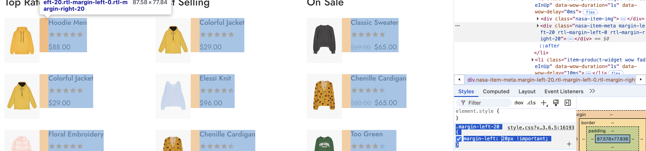

.margin-left-20 {

margin-left: 20px !important;

}

Star Rating üleval välivahe 10px:

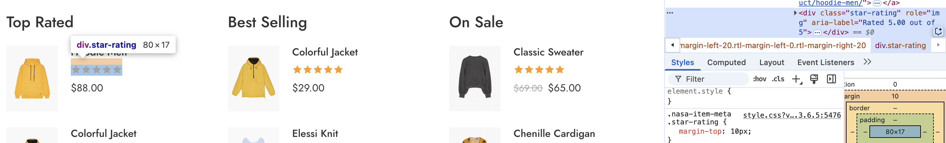

.nasa-item-meta .star-rating {

margin-top: 10px;

}

## LOGODE RIDA

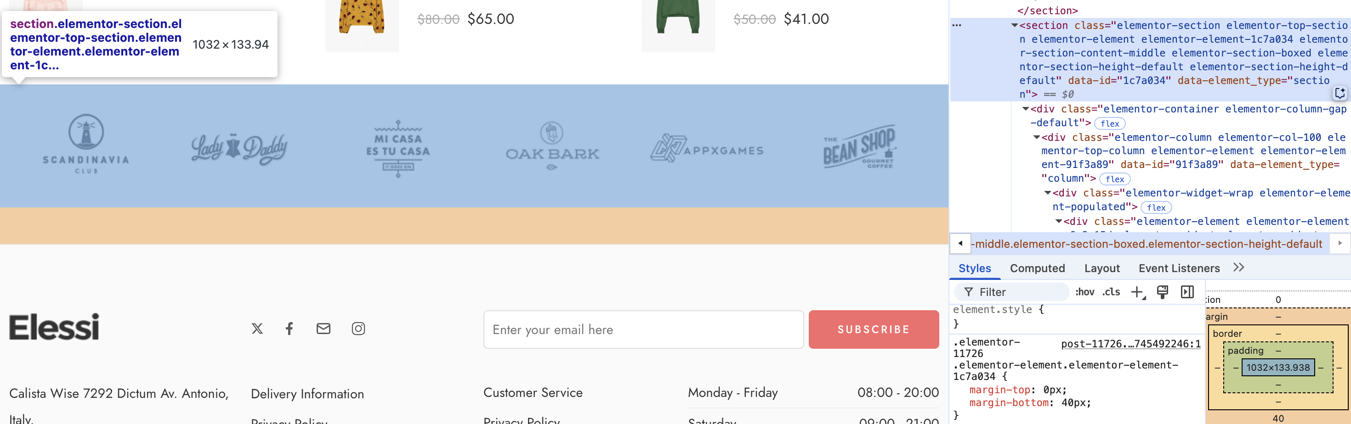

Kuna ülemise rea puhul oli juba ülemine-alumine vahe määratud, siis sellele tuleb ainult alumine vahe Footerist lisada:

.logo-block-pre-footer {

margin-top: 0px;

margin-bottom: 40px;

}

Pildi ala laius 1 / 6, vahe piltidel ja äärtest 20px:

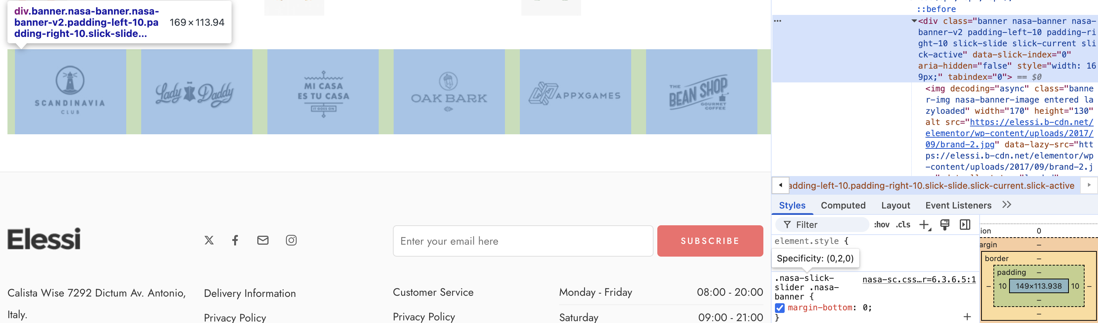

## FOOTER

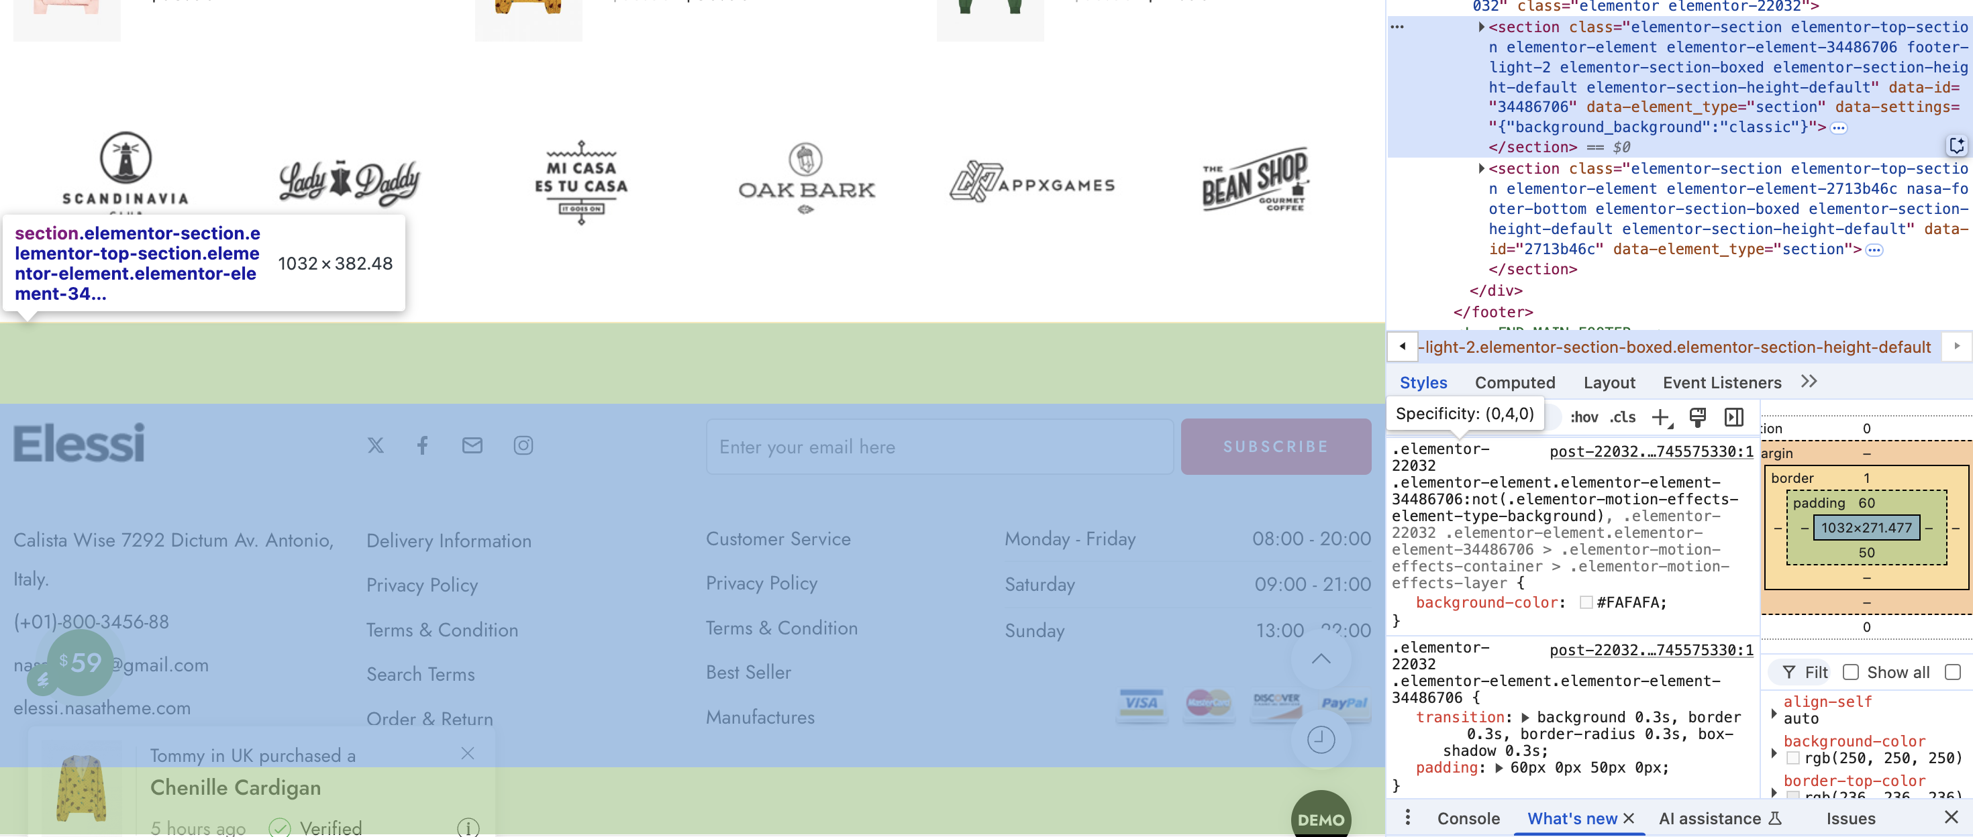

footer, .footer-x1 {

background-color: #FAFAFA;

}

.footer-x1 {

border-top: 1px solid #ececec;

}

.footer-x1 {

transition: background 0.3s, border 0.3s, border-radius 0.3s, box-shadow 0.3s;

padding: 60px 0px 50px 0px;

}

Jaotus 50% (1/2) / 50% (1/3)

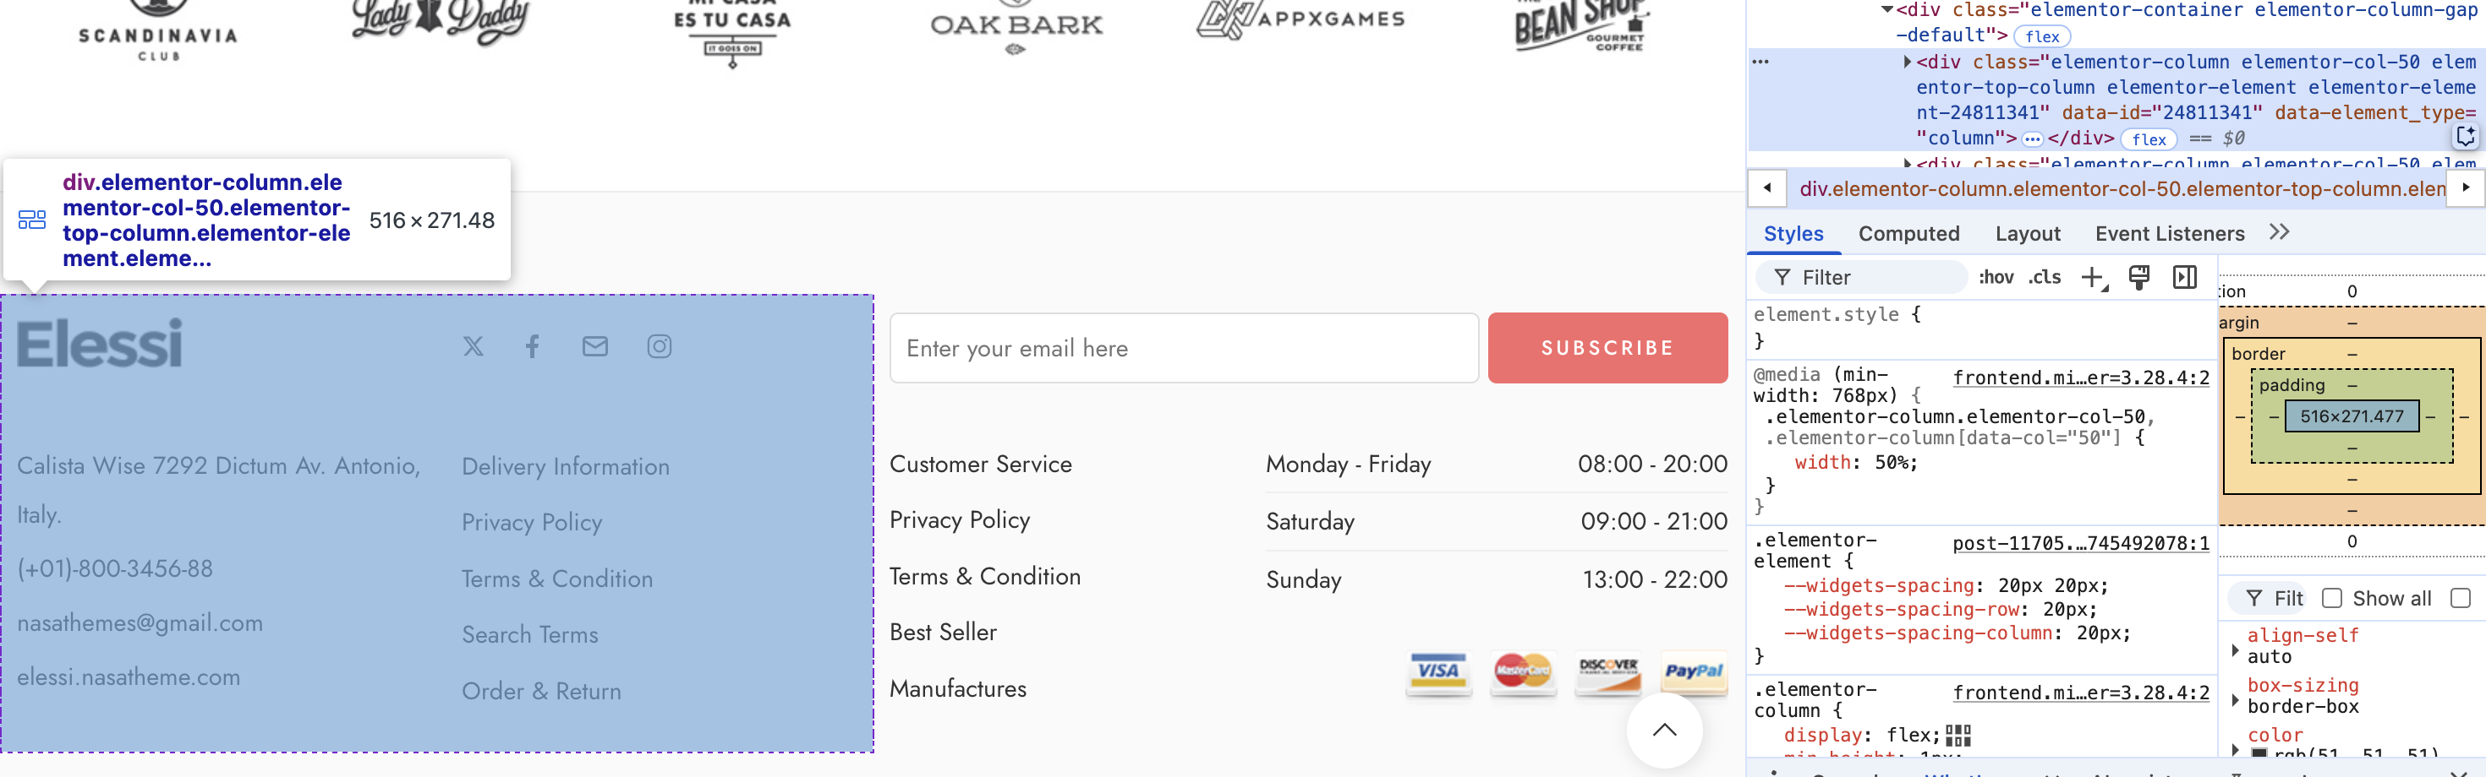

Klass nt tulp-laius-50:

.tulp-laius-50 {

width: 50%;

}

Logo:

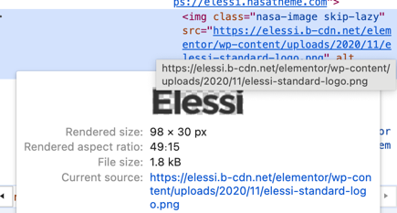

Logo kõrgus 30px, alumine väline vahe margin: 40px; nt.

Footer teksti suurused 100%

.footer p {

font-size: 100%;

color: #333; // otselt see midagi ei muuda, aga soovi korral võid üle kirjutada globaalse

}

.footer a {

color: #333; // kuna punast ei taha sinna, tuleb üle kirjutada globaalne

}

.footer a:hover {

color: #ea3735; // Aga hover puhul võiks ikka selle „läbi lehe punaseks“ muuta

}

Või kui oskad, võid ka lisastiilid kirja panna vs logole anda margin-bottom väärtuse:

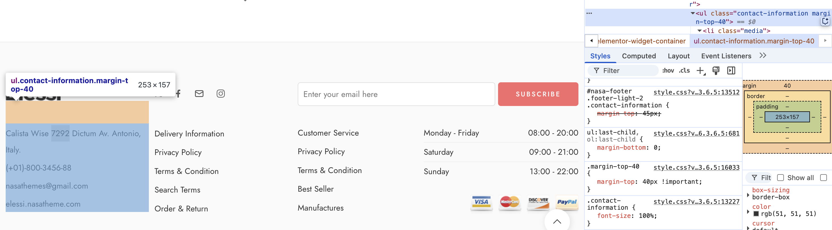

Ehk luua margin-top-40 klass ja panna lõpp !important, et kirjutab selle klassiga kohtades kõik väärtused üle (siin näha, et margin-top: 45px; on maha tõmmatud ning margin-top: 40px; on hiljem ja !important ehk kehtib tema:

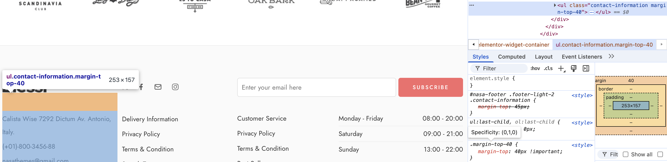

Aga kirjutades piisab sellest, et panete: „Logo ja teksti vahe on 40px“.